บรรณานุกรม

- Texas Instruments, 1998, “Speech Synthesis Processors”, [Online] URL : http://www.ti.com/sc/docs/msp/speech/index.html
- Web Service technology provided by EXBIZ (THAILAND) Co., Ltd.
Copyright 2003 SiamWebServices and WSiam, “ WSiam.com” , [Online] URL : http://www.wsiam.com/
- “Web Services abc” ,ฉัตรชัย สุขสะอาด, [Online] URL :
http://www.wsiam.com/document/abcwebservices/webservicesabc.jsp
[4] “Web Services เครื่องมือธุรกิจยุคใหม่” , [Online] URL :
http://www.hpcc.nectec.or.th/wiki/index.php/
[5] “การติดตั้ง IIS+PHP+MySQL+phpMyAdmin+PHP-Nuke+SMF Forum บน Windows XP”, [Online] URL : http://www.xdisc.justusers.net/
[6] THAISHARP.NET. ALL RIGHTS RESERVED ,2002-2005 , “THAISHARP.NET”, [Online] URL : http://www.thaisharp.net/
[7] บทเรียน php asp แห่งใหม่ของคนไทย ThaiCreate.Com , “ThaiCreate.Com” , [Online] URL : http://www.thaicreate.com/
[8] การติดตั้งโปรแกรม - [How to] - NaCHiengmai.NET Web Hosting , “NaCHiengmai.NET”,
[Online] URL : http://www.nachiengmai.net/prg/other/index2.php
[9] สุรเชฐ เกียรติเรืองชัย , วรายุส โรจนศิริบุตร , โอฬาร ลีนะอังกูรรุจิ “ระบบสารสนเทศผ่านเว็บเซอร์วิส ”วิทยานิพนธ์วิศวกรรมศาสตร์บัณฑิต สาขาวิชาวิศวกรรมศาสตร์คอมพิวเตอร์ บัณฑิตวิทยาลัย สถาบันเทคโนโลยีพระจอมเกล้าเจ้าคุณทหารลาดกระบัง 2547
[10] พิสุธิพงษ์ แสงอ่อน, เมธา ไพบูลย์ภิญญาเลิศ “การพัฒนาเว็ปเซอร์วิสแอพพลิเคชัน โดยใช้ด็อทเน็ตเทคโนโลยี 1 ”ปริญญานิพนธ์วิศวกรรมศาสตร์บัณฑิต บัณฑิต สาขาวิชาวิศวกรรมศาสตร์คอมพิวเตอร์ บัณฑิตวิทยาลัย สถาบันเทคโนโลยีพระจอมเกล้าเจ้าคุณทหารลาดกระบัง 2545
[11] พีรยสถ์ ศุภจรูญวงศ์, ไพโรจน์ แช่เล้า, ภัทราภรณ์ อริยปรีชากุล “การพัฒนาซอฟต์แวร์เชิงคอมโพเน็นต์โดยใช้ EJB 1” ปริญญานิพนธ์วิศวกรรมศาสตร์บัณฑิต บัณฑิต สาขาวิชาวิศวกรรมศาสตร์คอมพิวเตอร์ บัณฑิตวิทยาลัย สถาบันเทคโนโลยีพระจอมเกล้าเจ้าคุณทหารลาดกระบัง 2545
[12] ทวีชัย หงส์สุมาลย์ 2546 อินไซท์ ASP.NET ฉบับสมบูรณ์ สำนักพิมพ์ โปรวิชั่น กรุงเทพฯ
[13] ชวลิต จิรทีปติสุนทร 2544 XML กับการพัฒนาโซลูชันระดับสูง สำนักพิมพ์สามย่าน.COM กรุงเทพ
[14] สศุภชัย สมพานิช 2546 คู่มือการเขียนโปรแกรม Visual C# .NET ฉบับโปรแกรมเมอร์ สำนักพิมพ์ อินโฟเพรส นนทบุรี

ภาคผนวก

ภาคผนวก ก.

กรณีที่ใช้ ฐานข้อมูล MySQL

ถ้าต้องการติดต่อดึงข้อมูลจากฐานข้อมูล MySQL Server โดยใช้ MySQL.net Connector เป็นตัวเชื่อมต่อ และทำการเรียกใช้เซอร์วิสนั้น
- ทำการติดตั้งโปรแกรม MySQL.net Connector สามารถดาวน์โหลดได้ที่ http://www.mysql.com
- ทำการเพิ่มเนมสเปซ ( using MySql.Data.MySqlClient ;)
แล้วทำการเรียกใช้ฟังก์ชัน ผ่าน My Sql .Data.MySqlClient เช่น MySqlCommand , MySqlConnection,MySqlDataAdapter ,MySqlCommandBuilder

ภาคผนวก ข.

วิธี การ Add Web Reference

เมื่อทำการสร้างโปรเจคเรียบร้อยแล้ว จากนั้นให้ทำดังนี้
- สร้างโปรเจค ที่เป็น Web Application

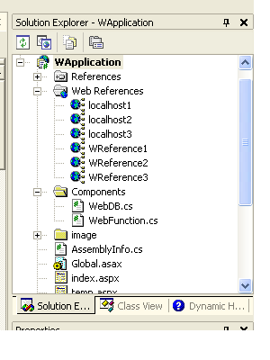
รูปภาคผนวก ข-1 หน้าต่าง Solution Explorer

- ทำการกดคลิกขวาที่ ชื่อโปรเจค กดเลือกที่ Add Web Reference

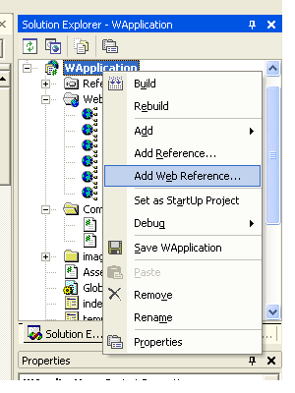
รูปภาคผนวก ข-2 วิธีการ เข้าหน้าต่าง Add Web Reference

- จะขึ้นหน้าต่างขึ้นมาให้เราใส่ URL เขาไป(หากทราบที่อยู่ URL)
ถ้าเลือก Web Service on the local machine จะเป็นการดู service ที่เครื่องของเราเอง

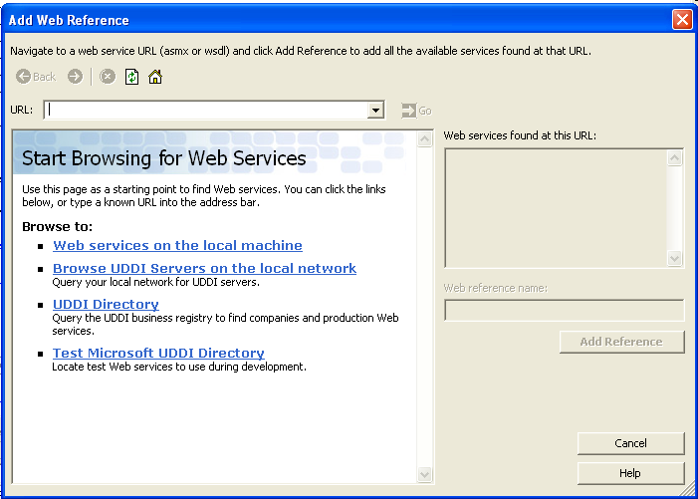

รูปภาคผนวก ข-3 หน้าต่างของการ Add URL เพื่อเพิ่ม Service
- เมื่อทำการใส่ URL แล้วถ้ามีเซอร์วิสที่เปิดบริการอยู่จะขึ้น ฟังชันต่างๆ มา

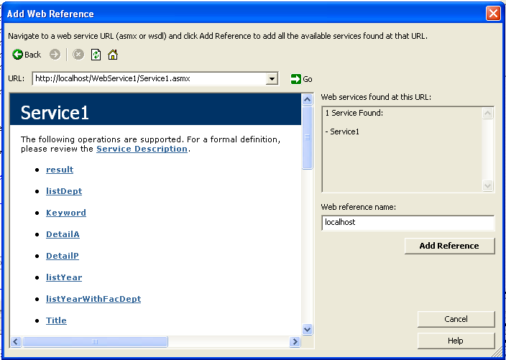

รูปภาคผนวก ข-4 ผลเมื่อทำการAdd URL

เมื่อเสร็จแล้วทำการ กด Add Reference แล้ว Web Service จะ ขึ้นมาอยู่ที่ Folder Web Reference

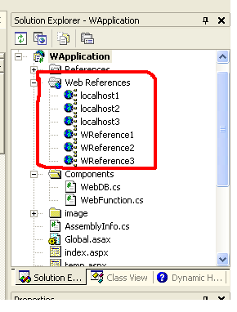

รูปภาคผนวก ข-5 ผลของการแสดงผลการ Add Refernce

ภาคผนวก ค.

วิธีการสร้างวิว

สำหรับการสร้างวิว มีลักษณะเช่นเดียวกันกับการสร้างออบเจ็กต์ ของฐานข้อมูลทั่งไป หากใช้ เอ็นเทอร์ไพส เมเนเจอร์(Enterprice Manager) จะทำได้ง่าย ดังขั้นตอนต่อไปนี้
- ติดต่อ เอสคิวแอล เซอร์เวอร์ (SQL Server) ด้วย Enterprise Manager
- ขยายโฟล์เดอร์ไปยัง Database ของ SQL Server พร้อมทั้งเลือก View จากฐานข้อมูลที่ต้องการ
- คลิกเมาส์ขวาตรงพื้นที่ว่างของเฟรมด้านขวา พร้อมทั้งเลือก view จากฐานข้อมูลที่ต้องการ Action > New View… ซึ่งจะได้หน้าจอของการออกแบบวิว แสดงคล้ายกับตัวอย่าง

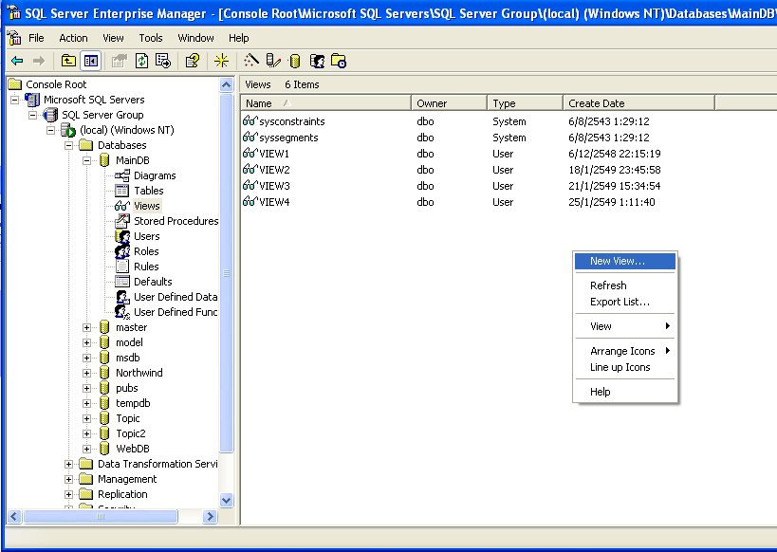

รูปภาคผนวก ค-1 เลือกเมนูเพื่อสร้าง View

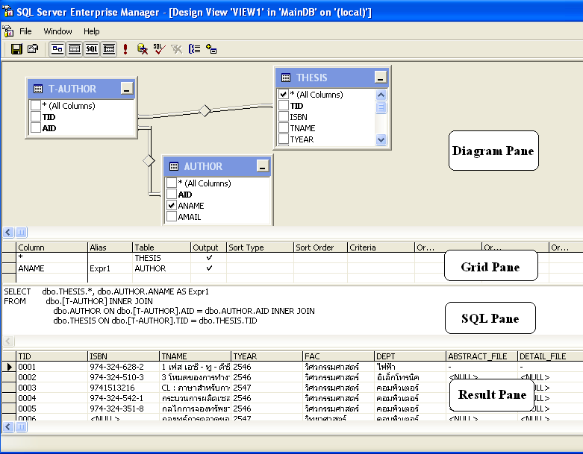

รูปภาคผนวก ค-2 หน้าจอการออกแบบวิว

สำหรับหน้าจอของการออกแบบวิว แบ่งออกเป็น 4 ส่วน ด้วยกัน ดังนี้

- Diagram Pane แสดงตารางที่ถูกนำมาสร้างให้กลายเป็นวิว ซึ่งสามารถเลือกตารางที่ต้องการได้จากการคลิกปุ่ม Add Table ซึ่งอยู่ขวกสุดของแถบเครื่องมือ หรือคลิกขวาที่ Pane นี้ แล้วจึงเลือกรายการ Add Table… นอกจากนี้ยังแสดงลิงค์ความสัมพันธ์ของตารางที่เลือกมานี้ รวมถึงสามารถเช็คบ็อกซ์ เลือกฟิลด์ข้อมูลในแต่ละตารางให้ไปปรากฏยัง Grid Pane เพื่อใช้ในการแสดงเอาต์พุตข้อมูล หรือการกำหนดเงื่อนไขต่อไปได้
- Grid Pane ฟิลด์ที่ปรากฏสามารถระบุให้แสดงข้อมูลโดยการเช็คเลือกที่ช่อง output หรือ ระบุเงื่อนไขที่ช่อง Criteria และ Or.. หากมีการพิจารณาหลายๆ เงื่อนไข ส่วนการ ใช้ Group By หรือ Aggregate Function ต่างๆ ให้คลิกปุ่ม Use ‘Group By’ ซึ่งอยู่ลำดับที่ 2 ของ แถบเครื่องมือนับจากขวา หรือคลิกขวาที่ Pane นี้แล้วเลือกรายการ Group By
- SQL Pane การกำหนดเงื่อนไขต่างๆ จาก Grid Pane จะถูกแปลงให้กลายมาเป็นคำสั่งในภาษา SQL ซึ่งสามารถแก้ไขคำสั่งเพิ่มเติมได้ด้วย จากนั้นสามารถ ตรวจสอบไวยากรณ์ ของคำสั่งโดยคลิกปุ่ม Verify SQL ซึ่งอยู่ลำดับที่ 4 ของแถบ เครื่องมือนับจากขวา หรือคลิกขวาที่ Pane นี้แล้วเลือกรายการ Verify SQL Syntax
- Results Pane เป็นส่วนแสดง ผลลัพธ์ของข้อมูลที่ได้จากการกำหนดเงื่อนไขต่างๆ ภายในวิว โดยสามารถรันคำสั่งด้วยการกดปุ่ม Run ซึ่งแสดงเป็นรูปเครื่องหมายอัศเจรีย์ หรือเครื่องหมายตกใจสีแดง ซึ่งอยู่ลำดับที่ 4 ของแถบเครื่องมือนับจากขวา หรือ สามารถคลิกขวาที่ Pane นี้ แล้วเลือกรายการ Run
- คลิก Save เพื่อบันทึกการสร้างออบเจ๊กต์ View พร้อมทั้งตั้งชื่อตามต้องการ เสร็จแล้วคลิกปุ่ม OK นั้นจึงปิดหน้าจอการออกแบบวิวนี้ไป

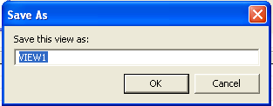

รูปภาคผนวก ค-3 ตั้งชื่อเพื่อบันทึกการสร้าง View

